Άσκηση 1 :
Να σχεδιάσετε και να προσομοιώσετε το διάγραμμα ροής που διακρίνεται στο παράρτημα. Η περιγραφή του έχει ως εξής: Ρεύμα CH₃OH με γραμμομοριακή ροή 1kmol/hr, θερμοκρασία 25ºC και πίεση 1atm αναμιγνύεται (χρησιμοποιήστε Mixer χωρίς να τροποποιήσετε κάτι στα δεδομένα στο Aspen Hysys) με ρεύμα H₂O διπλάσιας γραμμομοριακής ροής και ίσης θερμοκρασίας και πίεσης. Το νέο ρεύμα, θερμαίνεται σε εναλλάκτη θερμότητας στην θερμοκρασία 250ºC (δεν μεταβάλλεται η πίεση) και εισέρχεται σε αντιδραστήρα (χρησιμοποιήστε τον Conversion Reactor). Στον αντιδραστήρα λαμβάνει χώρα η παρακάτω αντίδραση:
CH₃OH+H₂OCO₂+3H₂ με μετατροπή CH₃OH 85% σε T=250ºC, P=1atm.
Το ρεύμα του αντιδραστήρα που εξέρχεται, ψύχεται σε εναλλάκτη ψύξεως στους 30ºC (δεν μεταβάλλεται η πίεση) και εισέρχεται σε δοχείο ισορροπίας υγρής-αέριας φάσης (χρησιμοποιήστε τον διαχωριστή separator) που λειτουργεί σε θερμοκρασία 30ºC και πίεση 1atm. Από το δοχείο ισορροπίας/διαχωριστή προκύπτουν δύο ρεύματα διαφορετικής φάσης (1 υγρής και 1 αέριας). Χρησιμοποιήστε την μέθοδο NRTL.
- Να συμπληρωθεί ο παρακάτω πίνακας με τα αποτελέσματα του Aspen Hysys.

HEAT DUTIES
Q1, kW | 42.63
Q2, kW | 13.59
Q3, kW | 22.36
Molar Fraction: Exit of REACTOR
CH3OH | 0.0319
H2O | 0.2447
CO2 | 0.1809
H2 | 0.5426
Mass Flows: Exit of Separator
GASPHASE, kg/hr | 48.14
LIQPHASE, kg/hr | 19.93
Molar Flows GASPHASE
CH3OH, kmol/hr | 0.0934
H2O, kmol/hr | 0.1448
CO2, kmol/hr | 0.8499
H2, kmol/hr | 2.55
Molar Flows LIQPHASE
CH3OH, kmol/hr | 0.0566
H2O, kmol/hr | 1.0052
CO2, kmol/hr | 1.36e-4
H2, kmol/hr | 1.274e-5

- Στο προηγούμενο διάγραμμα ροής εισέρχεται ρεύμα αέρα 3kmol/hr προθερμασμένο στους 250^{ο}C και με πίεση 1atm. Το ρεύμα αυτό εισάγεται απευθείας στον αντιδραστήρα και λαμβάνει χώρα άλλη μία αντίδραση που έχει ως εξής:
CH₃OH+3/2O₂CO₂+2H₂O με μετατροπή CH₃OH 15% σε T=250ºC, P=1atm.
Όλα τα υπόλοιπα βήματα πριν και μετά την είσοδο του αέρα παραμένουν ως έχουν. Να συμπληρωθεί ο παρακάτω πίνακας. Τι παρατηρείται?

- Προτείνεται ένα τρόπο που να μηδενίσει την θερμότητα Q2 χωρίς να μεταβάλλετε την ροή εισόδου, θερμοκρασία και πίεση των αντιδρώντων.

ΘΑ ΑΛΛΑΞΕΤΕ ΤΗΝ ΜΕΤΑΤΡΟΠΗ ΤΗΣ ΑΝΤΙΔΡΑΣΗΣ ΑΠΟ 15% ΣΕ 7.3%.
HEAT DUTIES
Q1, kW | 42.63
Q2, kW | -14.38
Q3, kW | 29.4
Molar Fraction: Exit of REACTOR
CH3OH | 0
H2O | 0.1865
CO2 | 0.1286
H2 | 0.328
Mass Flows: Exit of Separator
GASPHASE, kg/hr | 133.5
LIQPHASE, kg/hr | 21.14
Molar Flows GASPHASE
CH3OH, kmol/hr | 0
H2O, kmol/hr | 0.2766
CO2, kmol/hr | 0.9999
H2, kmol/hr | 2.55
Molar Flows LIQPHASE
CH3OH, kmol/hr | 0
H2O, kmol/hr | 1.1734
CO2, kmol/hr | 9.3787e-5
H2, kmol/hr | 6.2838e-6

Εκπαιδευτικοί Στόχοι της ‘Ασκησης 1
- Εξοικοίωση με την εισαγωγή δεδομένων στο Aspen Plus σε ρεύματα μάζας (material stream).
- Εκμάθηση στην σύνδεση υποσυστημάτων (μίκτη, εναλλάκτη, αντιδραστήρα, δοχείου διαχωρισμού/ισορροπίας φάσεων).
- Εκμάθηση στην αξιολόγηση θερμικών αναγκών.

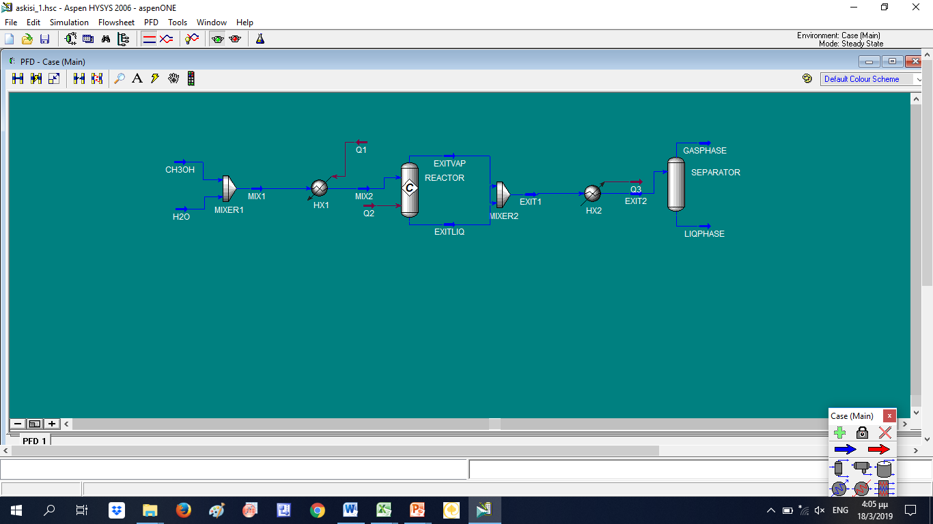
Διάγραμμα Ροής Ερωτήματος 1
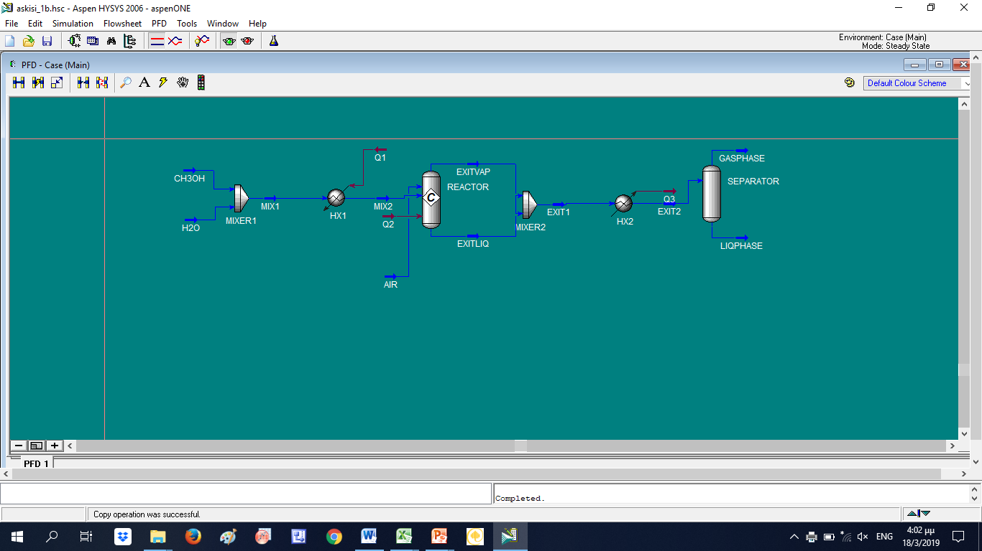
Διάγραμμα Ροής Ερωτήματος 2

